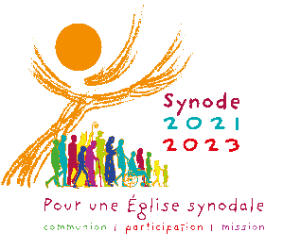
Démarche synodale diocésaine octobre 2021 – Avril 2022

Support de remontée

À envoyer à : synode2023alsace@gmail.com avant le 10 avril 2022

DIOCESE DE STRASBOURG

Vous pouvez choisir quelques éléments de ce que vous avez vécu en groupe et les partager à l’équipe diocésaine du synode. Merci d’être synthétique et précis. Ne pas dépasser 1 page A4.

Avez-vous privilégié la relecture d’expériences* ?.................................................................................

Avez-vous choisi un axe parmi les 10 proposés* ? Lequel ?.........................................................................
(*Entourez votre choix)
Qui êtes-vous ? ……………………………………………………………………………………………………………………………………………
(Nom de la paroisse, groupe, mouvement, conseil, communauté…)

Nombre de personnes dans votre groupe : …………………………………………………………………………………………………

Ce que nous avons partagé de significatif – Ce qui nous a interpellé…

Ce que nous percevons comme avancées à vivre sous l’action de l’Esprit- Nos rêves, nos désirs, nos attentes…

